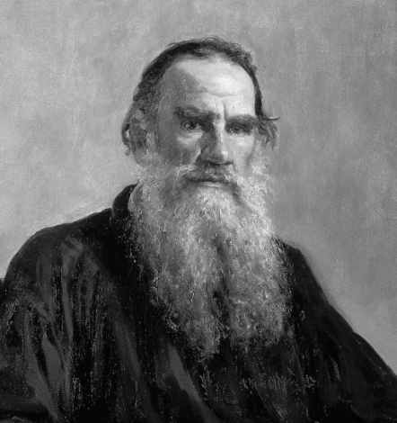
Рабочий лист:
Лев Николаевич Толстой (1828-1910)
Речевая разминка: Вез корабль карамель.
Наскочил корабль на мель.
И матросы три недели
Карамель на мЕли ели.
Мель — возвышение дна в море, реке, озере, затрудняющее судоходство.
Расшифруй ребус:

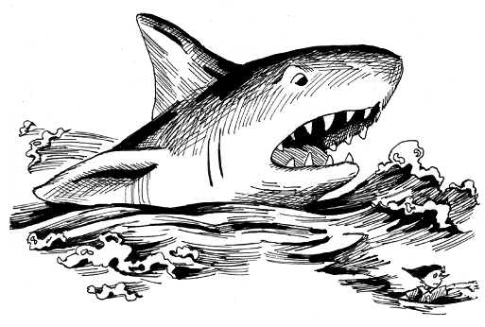
Прочитай текст:
Акула – страшная хищница моря. Это очень древние рыбы. Акула - рыба прожорливая и хищная. Они целой стаей плывут за кораблями и ждут, не упадет ли в море человек, но если такого не случается, то с большим удовольствием пожирают то, что люди выбрасывают в воду. Они глотают все подряд, даже пустые бутылки, консервные банки и всякий хлам. Белая акула - самая опасная, свирепая и сильная из всех акул. Ее называют "белая смерть”. Пасть акулы усажена несколькими рядами острых зубов. Кожа многих акул покрыта чешуей с острыми шипами. Поэтому даже легкое прикосновение акулы плывущей порой со скоростью 40 км в час, наносит серьезные раны. Но не все акулы хищники. Многие питаются медузами, мелкой рыбешкой.

Словарная работа:

Артиллерист | побежал что было сил
Фитиль | белая льняная ткань.
Ропот | закрыл туманом, пеленой
Палуба | упирающаяся в землю задняя часть пушки
Якорь | около пушки
Полотно | собери силы
Хобот | горизонтальное перекрытие в корпусе судна
Застлал | военнослужащий огнестрельного орудия.
Сорвался с места | металлический стержень с лапами, укрепленный на цепи и опускаемый на дно для удержания судна на месте
Понатужься | горючий шнур для воспламенения зарядов.
Подле пушки | неясные негромкие звуки

Работа в группах:
Отметь качества артиллериста, которые проявились в данном рассказе

Качества артиллериста
бывалый | решительный
сильный духом | трусливый
честный | слабохарактерный
веселый | опытный
беззащитный | смелый
мудрый | мужественный

Проверь себя. Отметь в таблице знаком +, то, что тебе удалось выполнить.
Понял значение словарных слов
Достиг цели урока. Познакомился с новым произведением Л.Н.Толстого
Отвечал на вопросы.
Понял главную мысль рассказа
Работа на протяжении урока : активная не активно
ОЦЕНКА ЗА УРОК:

Домашняя работа
Для всех! Попробуйте восстановить план по порядку, (рядом с предложением укажите цифру, в какой последовательности происходили действия)
Сначала рассмотри подробный план:
Навстречу им плывет акула.

Отец одного мальчика побежал к пушке. Он прицелился, а потом выстрелил.

Было жарко и капитан разрешил купаться в купальне из паруса.

Детей благополучно доставили на борт
С корабля кричали детям об акуле, но они не слышали.

Он попал в акулу и убил ее.

Для их спасения послали лодку, но она не успевала.

Корабль стоял у Африканских берегов.

- На корабле были дети, и они уплыли играть в открытое море.

Задание по вариантам:
Прочитайте и выберите один вариант, который тебе по силам.
1.Перескажи текст. Во время пересказа постарайся голосом, интонацией показать свое отношение к героям (кому ты сочувствуешь, за кого переживаешь; когда радуешься или огорчаешься).

2.Как вы думаете, кому и как мог рассказать об этом старый артиллерист? Творческий пересказ от имени старого артиллериста

3.Составить три – четыре вопроса к прочитанному тексту (письменно).

Задание по вариантам:
Прочитайте и выберите один вариант, который тебе по силам.
1.Перескажи текст. Во время пересказа постарайся голосом, интонацией показать свое отношение к героям (кому ты сочувствуешь, за кого переживаешь; когда радуешься или огорчаешься).

2.Как вы думаете, кому и как мог рассказать об этом старый артиллерист? Творческий пересказ от имени старого артиллериста

3.Составить три – четыре вопроса к прочитанному тексту (письменно).

Задание по вариантам:
Прочитайте и выберите один вариант, который тебе по силам.
1.Перескажи текст. Во время пересказа постарайся голосом, интонацией показать свое отношение к героям (кому ты сочувствуешь, за кого переживаешь; когда радуешься или огорчаешься).

2.Как вы думаете, кому и как мог рассказать об этом старый артиллерист? Творческий пересказ от имени старого артиллериста

3.Составить три – четыре вопроса к прочитанному тексту (письменно).

Задание по вариантам:
Прочитайте и выберите один вариант, который тебе по силам.
1.Перескажи текст. Во время пересказа постарайся голосом, интонацией показать свое отношение к героям (кому ты сочувствуешь, за кого переживаешь; когда радуешься или огорчаешься).

2.Как вы думаете, кому и как мог рассказать об этом старый артиллерист? Творческий пересказ от имени старого артиллериста

3.Составить три – четыре вопроса к прочитанному тексту (письменно).

Задание по вариантам:
Прочитайте и выберите один вариант, который тебе по силам.
1.Перескажи текст. Во время пересказа постарайся голосом, интонацией показать свое отношение к героям (кому ты сочувствуешь, за кого переживаешь; когда радуешься или огорчаешься).

2.Как вы думаете, кому и как мог рассказать об этом старый артиллерист? Творческий пересказ от имени старого артиллериста

3.Составить три – четыре вопроса к прочитанному тексту (письменно).

